МКОУ Сюгютская СОШ им.М.Митарова

Внеклассное мероприятие по теме:
«Международный день птиц»

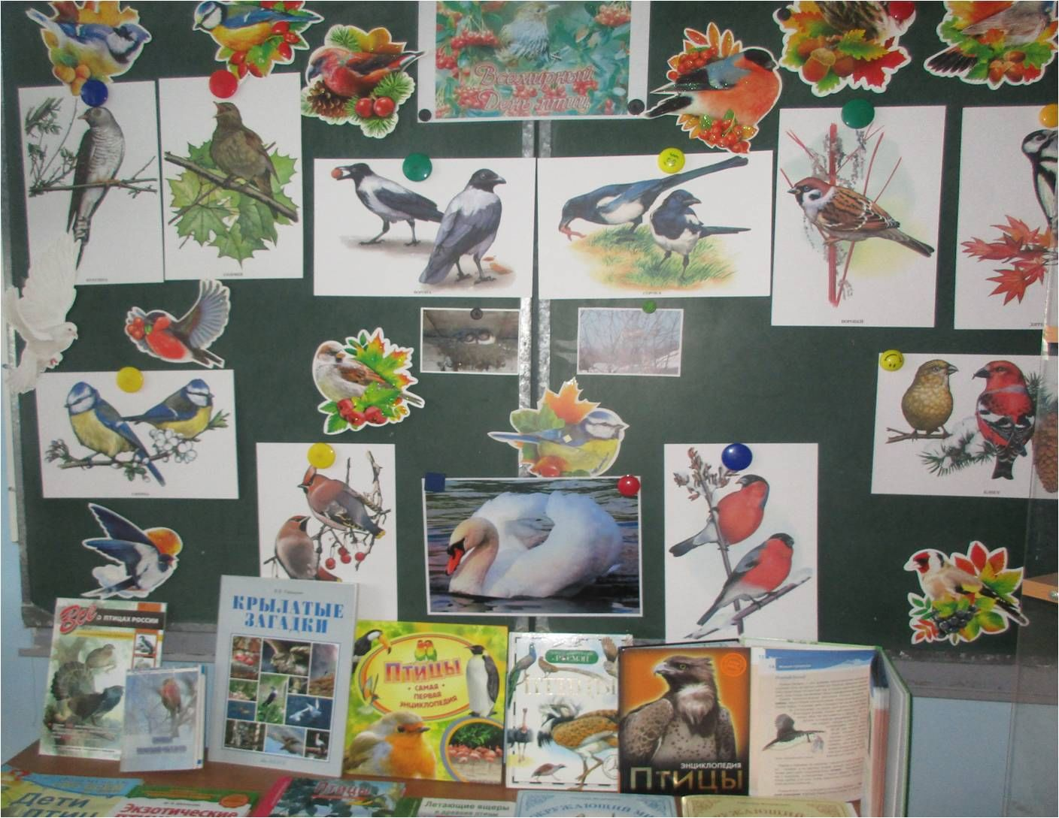

Разработала и провела
Курбанова З.К.
Внеклассное мероприятие по теме: «Международный день птиц».
Цель:
- познакомить обучающихся с многообразием и жизнедеятельностью птиц, показать огромное значение птиц в природе и жизни человека, раскрыть роль охраны птиц и окружающей природы, создать у детей радостное весеннее настроение;
- воспитывать интерес и любовь к природе, заботливое отношение к птицам.
Задачи:
Образовательные
- обобщать и систематизировать знания школьников о птицах;
- раскрывать роль охраны птиц и окружающей природы;
- повышать интерес к природе родного края.
Воспитательные
- воспитывать любовь и бережное отношение к птицам;
- прививать любовь к родной природе;
- формировать целостный взгляд на окружающий мир и место человека в нем.
Развивающие
- развивать воображение и фантазию у учащихся;
- развивать логическое мышление, внимание, творческие способности.
Оборудование: фотографии и рисунки птиц, запись «Голоса птиц», мультимедийный проектор, карточки «Собери пословицу».
Предварительная работа: подготовка сценария мероприятия, подготовка музыкального оформления, изготовление слайдов, карточки.

Ход мероприятия:
- Вступительное слово. (звучат голоса птиц)

1 обучающийся:
Кто кормит птиц - несёт добро
Природе и планете!
Пернатым надо помогать –
Не ты один на свете!
2 обучающийся:
Важны для человека добрые дела, а для птиц кормушки, полные зерна.

Воспитатель: Здравствуйте, ребята! Ежегодно 1 апреля празднуется Международный «День птиц». Тысячи детей готовят к этому празднику кормушки и развешивают их для привлечения птиц.
Птицы украшают землю, их веселая, звонкая песня; яркая окраска оживляет природу, вселяет в нас бодрость и радость.
Польза птиц в природе огромна. И они дороги нам, как незаменимые помощники человека в борьбе за урожай, верные союзники в истреблении вредителей сельхозугодий и лесного хозяйства.
Лес без птиц и зверей наполовину мертвый. Зимой он молчалив: в нем не услышать посвистов дроздов, иволги, звонкого щебетания зябликов, мухоловок, пеночек.
Лес без птиц – больной лес. Поэтому мы должны любить и охранять птиц. Необходимо создавать новые искусственные местообитания птиц (проводить посадку деревьев и кустарников). Надо изготавливать искусственные гнезда (домики, дуплянки), обеспечить охрану птиц во время гнездования, исключить фактор беспокойства...

- Работа с презентацией «Международный День птиц».
Берегите птиц! Птицы наши верные друзья!
- Конкурсная программа.
Конкурс 1. «Отгадайте загадки»
Команды по очереди отгадывают загадки о птицах.
- Эта птичка никогда
Для птенцов не вьет гнезда.
Сядет где-то на суку
И кричит: «Ку-ку! Ку-ку!» (Кукушка.)

- Скачет птичка по дорожке,
Собирает шустро крошки,
А потом на ветку прыг
И чирикнет: «Чик-чирик!» (Воробей.)

- Стрекотунья, белобока
Наша сплетница... (сорока).

- Как лиса среди зверей,
Эта птица всех хитрей.
Прячется в зеленых кронах,
А зовут ее... (ворона).

- Прилетают к нам зимой,
Им не нужен летний зной.
Грудка ярче, чем заря,
У красавца... (снегиря).

- Маленький певец лесной,
Как прекрасен голос твой! (Соловей.)

Конкурс 2: «Узнай птицу».
Каждой команде по очереди зачитывается описание птицы. Команда должна назвать эту птицу и найти её среди предложенных картинок.
Воспитатель;
- Вы хорошо знаете эту птицу. Большая, с крепким клювом, сильными лапами. Это одна из самых умных птиц. Она отличает человека с ружьем от человека с палкой и более доверчива к последнему. Интересно то, что, раздобыв черствую корку хлеба, она летит с ней к ближайшей луже и размачивает ее. Забудет ли человек рыбу в лодке, оставит ли на крыльце миску с кашей для собаки или ведро с кормом для скотины – эта птица успеет за несколько минут не только обнаружить забытое, но и поживиться за чужой счет. Как зовут эту умную птицу? (Ворона.)

- Крупная, красивая птица с блестящим чёрным оперением. У неё прямой длинный клюв, чёрный у самочки и ярко-жёлтый у самца. Песенка этой птицы звонкая, красивая, часто она подражает голосам других пернатых. Эту птицу называют «гонцом весны». (грач)

- Стройная, грациозная птичка. Спинка и бока у неё серые, брюшко белое, верхняя часть грудки, хвост и крылья чёрные, блестящие, украшенные по краям белыми пёрышками. Можно наблюдать, как эта весёлая хорошенькая птичка, быстрыми шажками семенит по дорожке, весело потряхивая длинным хвостом. (сорока)

- Оперение этой птицы нарядное, розовато-коричневого цвета, более светлое на груди и брюшке и темнее на спинке. Голову украшают задорные серебристо- розовые хохолки. А на крыльях словно нарисованы ярко-красным карандашом ровные полоски. Этих красивых птиц называют северными попугаями. (свиристель)

Физкультминутка: «Лебеди».

Произносится текст стихотворения и одновременно выполняются сопровождающие движения.

Лебеди летят,
Крыльями машут, (плавные движения руками с большой амплитудой)
Прогнулись над водой,
Качают головой, (наклоны вперед, прогнувшись)
Прямо и гордо умеют держаться,
Тихо-тихо на воду садятся (приседания).

Конкурс 3. «Знатоки птиц родного края»
Каждая команда получает вопросы, которые обдумывают в течение 30 секунд, и готовят ответы.
Воспитатель:
- Какие птицы нашего края зимуют у себя на родине, не улетая в теплые края? (Вороны, воробьи, сороки, дятлы, голуби)
- Какие птицы прилетают к нам с севера? (клесты, свиристели, синицы, поползни, снегири)
- Какие птицы на зимовку улетают в теплые края? (Утки, лебеди, скворцы, соловьи, грачи, кукушки, трясогузки.)
- Зачем журавлю длинные ноги? (так удобнее ходить по болоту)
- Зачем клесту нужен крестообразный клюв? (чтобы вытаскивать из кедровых шишек орешки)

- У какой птицы зимой появляются птенцы? (у клеста)
- Какая птица охотится ночью? (сова)
- Какая птица может летать хвостом вперед? (Колибри.)
- У какой птицы самый длинный язык? (У дятла, до 15 см.)
- Какая птица летает выше всех? (Орел.)
- Какая птица в нашей стране самая маленькая? (Королек.)
- Какая птица имеет очень длинный хвост? (Сорока.)

Конкурс 4. «Собери и объясни пословицу о птицах»
Каждая команда получает написанные на листочке бумаги по 3 пословицы, в которых перепутаны все слова. Нужно восстановить пословицы и объяснить их смысл.
- Всякая птица своим клювом сыта.
- Где птица не летает, а гнездо своё знает.
- Увидел скворца - весна у крыльца.

- Подведение итогов.
Воспитатель:
– Завершить сегодняшнюю встречу с птицами хотелось бы стихотворением С. Степановой: “Не пугайте резвых птичек!”
Не пугайте резвых птичек!
Пусть они вокруг порхают,
Крылья их при ярком свете,
Словно радуга сверкают
Вы послушайте их песни,
Что поют они на воле!
Пусть певуньи украшают
Нам леса, сады и поле.
И в работе очень важной
Нам полезны эти крошки:
Истребляя на растеньях
Червяков и вредных мошек,
И сады, и нивы наши
Нам они оберегают,
Не пугайте ж резвых птичек!
Пусть они вокруг летают
Пусть живут в лесах, в садах
И поют нам птицы.
Ведь они для нас друзья
Соловьи, грачи, синицы.
К тому же и пользу приносят они
Едят они гусениц разных.
Спасают они и леса, и сады
От маленьких гусениц страшных.
И надо, поэтому, птиц нам беречь,
Зимой подкормить, а весною привлечь.

- Заключение.
Воспитатель:
И хотелось бы напомнить вам, как хрупок этот мир. С каждым годом все больше видов птиц исчезает с лица планеты. Помните об этом, не обижайте братьев наших меньших. Берегите птиц, и мир станет еще прекрасней! Птицы, как и цветы, принадлежат к тем творениям природы, которые словно и существуют для того, чтобы дарить людям радость, служить постоянным объектом нашего восторга и симпатий.
Звучит песня: «Раненая птица».
Раненая птица в руки не давалась.
Раненая птица птицей оставалась.
Этот сон давнишний до сих пор мне снится:
На траве кровавой вздрагивает птица.

Припев:
Птицы, рыбы и звери
В души людям смотрят.
Вы их жалейте, люди!
Не убивайте зря!
Ведь небо без птиц — не небо!
А море без рыб — не море!
И земля без зверей — не земля,
Не земля, не земля!

Люди-исполины, люди-великаны,
Есть у вас винтовки, сети и капканы,
Есть у вас бесстрашье, сила есть навечно.
И должно быть сердце — сердце человечье.
Припев:

Люди-человеки, страны и народы,

